**RAPPORT**

|  |  |
| --- | --- |
|  |  |
|  |  |

|  |
| --- |
| **Analyse et conception d’une application Bibliotheque avec ADO.NET et ASP.net** |

**Ingénierie Informatique et Réseaux**



|  |
| --- |
|  |

Réalisé par : **TOUMI Fadwa**

**Zbair Aya**

|  |
| --- |
|  |

Encadré par : **Mr Ali IDMANSOUR**

# Table des matières

Table des matières i

Introduction générale 2

Chapitre I : Contexte général du projet 3

1.1 Introduction 3

1.2 Présentation du projet 4

1.2.1 Problématique 4

1.2.2 Objectifs du projet 5

1.4 Etude fonctionnelle 6

1.5 Etude non fonctionnelle 7

1.6 Conclusion 8

Chapitre II : Analyse et Conception 9

2.1 Introduction 10

2.2 Présentation du langage UML 10

2.7 MCD 11

2.8 Conclusion 12

Chapitre IV : Réalisation 13

4.1 Introduction 14

4.2 Présentation de l’application 14

4.4 Conclusion 16

# Introduction générale

Dans l'ère numérique en constante évolution, les bibliothèques jouent un rôle essentiel en tant que gardiennes du savoir et des ressources intellectuelles. Cependant, pour demeurer pertinentes et accessibles dans notre monde moderne, elles doivent adopter des solutions innovantes. C'est dans ce contexte que notre application de bibliothèque prend place, émergeant comme un outil dynamique pour faciliter l'accès à la connaissance et optimiser l'expérience des utilisateurs.

L'objectif fondamental de notre application est d'adresser les défis contemporains auxquels sont confrontées les bibliothèques traditionnelles. En exploitant les possibilités offertes par la technologie, nous aspirons à créer une plateforme qui transcende les limitations physiques des bibliothèques conventionnelles, offrant ainsi une expérience de recherche et de découverte inégalée.

Ce rapport vise à présenter en détail le développement, les fonctionnalités clés, et les avantages intrinsèques de notre application de bibliothèque. Nous explorerons les différentes facettes de cette solution novatrice, mettant en lumière son potentiel à transformer la manière dont les individus interagissent avec la connaissance et exploitent les ressources documentaires.

En définitive, cette initiative ne se limite pas à une simple transition vers le numérique, mais incarne une vision audacieuse visant à revitaliser l'accès à l'information, à favoriser l'apprentissage continu, et à catalyser l'évolution des bibliothèques dans l'ère numérique.

# Chapitre I : Contexte général du projet

## 1.1 Introduction

Cette section a pour dessein de familiariser le lecteur avec le cadre général de notre projet. Nous présenterons brièvement l'institution à laquelle s'adresse notre application, soulignerons la problématique spécifique qui a motivé son développement, décrirons la méthodologie adoptée, fournirons une vue d'ensemble du projet, et énoncerons clairement les objectifs visés. De plus, nous mettrons en relief les besoins fonctionnels et non fonctionnels que notre application vise à satisfaire.

## 1.2 Présentation du projet

### 1.2.1 Problématique

L'évolution des bibliothèques, est intrinsèquement liée à des changements sociaux, technologiques et culturels. Les bibliothèques, autrefois des temples du savoir statiques, sont aujourd'hui confrontées à la nécessité de se réinventer dans un contexte numérique en constante mutation.

Le passage du support physique au numérique, la diversification des formats de contenu, et l'émergence de nouvelles attentes des utilisateurs ont créé un défi fondamental pour les bibliothèques contemporaines. Comment adapter ces institutions traditionnelles pour répondre efficacement aux besoins d'une société de plus en plus connectée et axée sur la technologie?

La problématique au cœur de notre application de bibliothèque réside dans cette transformation essentielle. Comment garantir l'accès fluide à une abondance d'informations tout en préservant l'essence et la pertinence des bibliothèques dans un monde de plus en plus numérique? Comment concilier la richesse du patrimoine documentaire avec les exigences d'une expérience utilisateur moderne?

Ainsi, la genèse de notre application de bibliothèque découle de la nécessité de relever ces défis contemporains, de réinventer le rôle des bibliothèques dans la société numérique, et de proposer une plateforme dynamique qui fusionne tradition et innovation pour mieux servir les besoins diversifiés de ses utilisateurs.

### 1.2.2 Objectifs du projet

L'objectif fondamental de notre projet d'application bibliothèque est de créer une plateforme innovante qui répond de manière exhaustive aux besoins actuels des utilisateurs tout en préservant l'essence précieuse des bibliothèques traditionnelles. Les principaux objectifs sont les suivants :

Accessibilité Élargie : Faciliter l'accès à une variété de ressources documentaires, allant des livres aux médias numériques, pour un public diversifié, quel que soit le lieu ou le moment.

Expérience Utilisateur Améliorée : Offrir une interface conviviale et intuitive, intégrant des fonctionnalités avancées de recherche et de personnalisation pour garantir une expérience utilisateur immersive et efficace.

Innovation Technologique : Intégrer les dernières avancées technologiques, telles que l'intelligence artificielle et les outils d'analyse de données, pour optimiser les processus de recherche et d'organisation des informations.

Adaptabilité aux Évolutions : Concevoir une architecture flexible permettant une évolution continue afin de s'adapter aux changements dans le paysage technologique et aux besoins émergents des utilisateurs.

Promotion de la Collaboration : Encourager la collaboration entre utilisateurs en facilitant le partage d'annotations, de recommandations et de découvertes, favorisant ainsi une communauté dynamique d'apprentissage.

Préservation de l'Héritage Culturel : Mettre en valeur le patrimoine culturel à travers la numérisation et la préservation de documents historiques tout en les rendant accessibles à un public mondial.

Sécurité et Confidentialité : Garantir la sécurité des données des utilisateurs et préserver la confidentialité tout en offrant un environnement numérique sécurisé.

En somme, notre projet vise à transcender les limites physiques des bibliothèques traditionnelles, à tirer parti des opportunités offertes par la technologie, et à créer une plateforme dynamique qui évolue avec les besoins de la société contemporaine tout en préservant l'importance fondamentale de la culture et du savoir.

## 1.4 Etude fonctionnelle

Objectif du projet :

Créer une application permettant aux adhérents d'une bibliothèque d'effectuer des emprunts en ligne, avec une gestion complète à travers un back-office.

Partie Back-office (CRUD) :

1. Gestion des employés/utilisateurs :

Ajout, modification, suppression d'employés/administrateurs.

Attribution de rôles (administrateur, employé) avec des autorisations spécifiques.

Gestion des informations personnelles des employés.

2. Gestion des adhérents :

Ajout, modification, suppression des adhérents.

Stockage des informations personnelles des adhérents (nom, prénom, adresse, etc.).

Suivi des historiques d'emprunts pour chaque adhérent.

3. Gestion de la disponibilité des livres/documents :

Inventaire des livres/documents disponibles dans la bibliothèque.

Mise à jour en temps réel de la disponibilité des ouvrages.

Notification automatique en cas de rupture de stock.

4. Gestion et suivi des réservations (emprunts) :

Enregistrement des emprunts et des retours.

Notification automatique pour les adhérents en cas de retard.

Statistiques sur les emprunts, retours, et retards.

5. Exportation et importation des adhérents (Excel, CSV) :

Possibilité d'exporter la liste des adhérents au format Excel ou CSV.

Fonction d'importation pour ajouter en masse de nouveaux adhérents.vidéos, et la gestion des privilèges d'accès, car ces éléments peuvent nécessiter des spécifications plus détaillées.

## 1.5 Etude non fonctionnelle

Performance :

Temps de réponse : L'application devrait avoir des temps de réponse rapides pour assurer une expérience utilisateur fluide, en particulier lors de la gestion des emprunts et des réservations.

Charge maximale : La solution doit être capable de gérer simultanément un grand nombre d'utilisateurs actifs, en particulier lors des périodes de pointe.

Fiabilité :

Disponibilité : L'application doit être disponible 24/7, avec une disponibilité élevée pour éviter toute interruption de service.

Sauvegarde et récupération : Des mécanismes robustes de sauvegarde des données doivent être en place pour éviter toute perte d'informations importantes.

Sécurité :

Protection des données : Les données personnelles des utilisateurs, en particulier les informations des adhérents, doivent être stockées de manière sécurisée et conformément aux réglementations en matière de confidentialité.

Authentification et autorisation : Les mécanismes d'authentification doivent être sécurisés, et les autorisations doivent être rigoureusement gérées pour éviter tout accès non autorisé.

Maintenabilité :

Facilité de maintenance : Le système doit être conçu de manière modulaire, facilitant les mises à jour, les corrections de bugs et l'ajout de nouvelles fonctionnalités sans perturber le fonctionnement global de l'application.

Documentation : Une documentation complète et à jour doit être fournie pour faciliter la maintenance par l'équipe en charge.

Ergonomie :

Interface utilisateur conviviale : L'interface du back-office doit être intuitive et conviviale pour les administrateurs, facilitant ainsi la gestion quotidienne.

Accessibilité : L'application doit être accessible à tous les utilisateurs, indépendamment de leurs capacités physiques ou sensorielles.

## 1.6 Conclusion

En conclusion, pour garantir le succès du projet "Bibliothèque en ligne", il est crucial de prendre en compte non seulement les aspects fonctionnels mais également les aspects non fonctionnels. La performance, la fiabilité, la sécurité, la maintenabilité et l'ergonomie sont des éléments essentiels pour assurer le bon fonctionnement de l'application et la satisfaction des utilisateurs. Une approche équilibrée entre ces deux aspects contribuera à la création d'une solution robuste et pérenne.

# Chapitre II : Analyse et Conception

## 2.1 Introduction

La spécification des besoins constitue la base de départ de notre travail, elle doit décrire sans ambiguïté le logiciel à développer.

Pour une meilleure maitrise d’un projet informatique, il est important de suivre une démarche ou une méthodologie rigoureuse. La démarche adoptée dans ce projet consiste en un processus unifié de développement construit autour d'UML (Unified Modeling Language) et Merise.

Nous avons entamé le processus de développement de notre application par l’étape de l’analyse définit dans le chapitre précèdent. Et, nous avons poursuit avec l’étape de conception qui décrit le futur système tout en utilisant les données de l’analyse.

## 2.2 Présentation du langage UML

Le Langage de Modélisation Unifié (UML : Unified Modeling Language) : est un langage de modélisation graphique à base de pictogrammes. [6]

Il est constitué de diagrammes intégrés utilisés par les développeurs informatiques pour la représentation visuelle des objets, des états et des processus dans un logiciel ou un système.

Le langage de modélisation peut servir de modèle pour un projet et garantir une architecture d’information structurée ; il peut également aider les développeurs à présenter leur description d’un système d’une manière compréhensible pour les spécialistes externes.

UML est principalement utilisé dans le développement de logiciels orientés objet. [7]

## 2.7 MCD

MCD pour modèle conceptuel de données, est une représentation claire des données du système d'information à concevoir. [10]

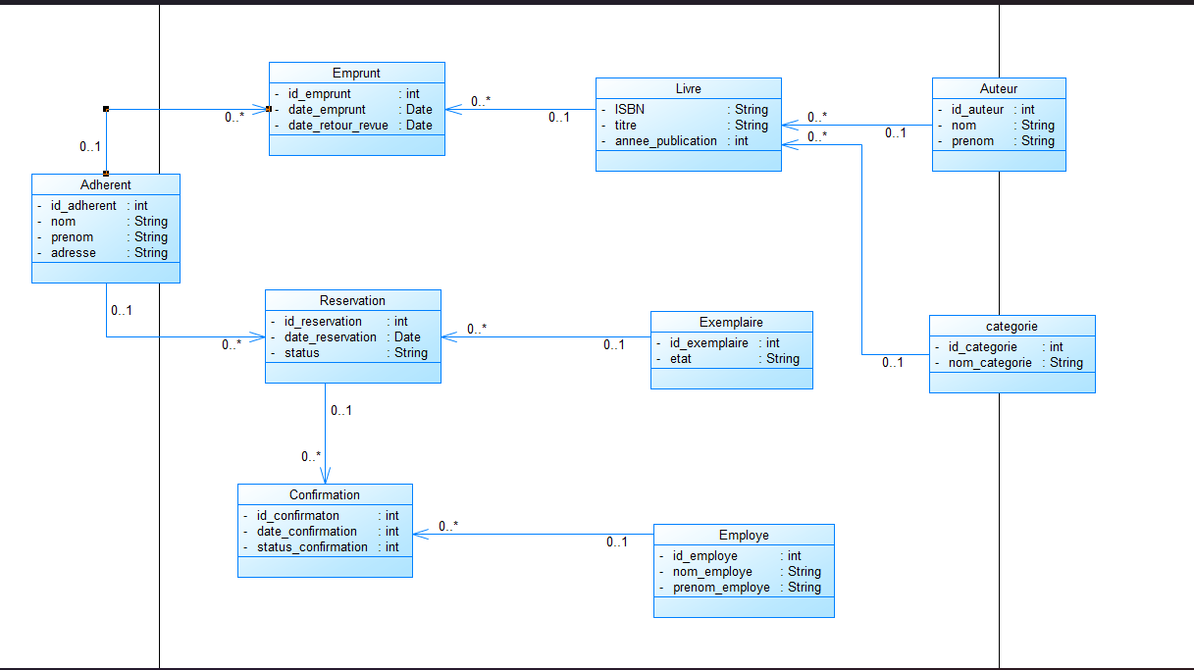

**Figure 13:** MCD

## 2.8 Conclusion

Ce chapitre nous a permis de détailler les besoins fonctionnels et non fonctionnels, Cela nous a permis aussi d’expliquer le fonctionnement de l’application afin d’avoir une vue globale et simplifiée du système.

# Chapitre IV : Réalisation

## 4.1 Introduction

Dans ce chapitre, nous allons présenter la phase de réalisation .

## 4.2 Présentation de l’application

Cette partie est consacré pour présenter les interfaces de l’application réalisée.

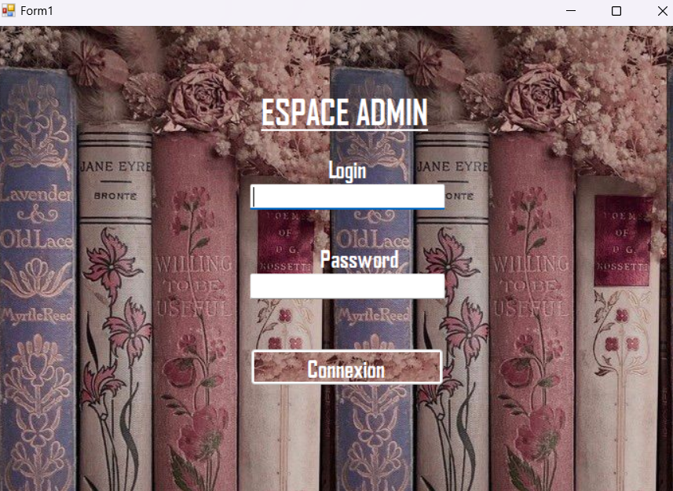

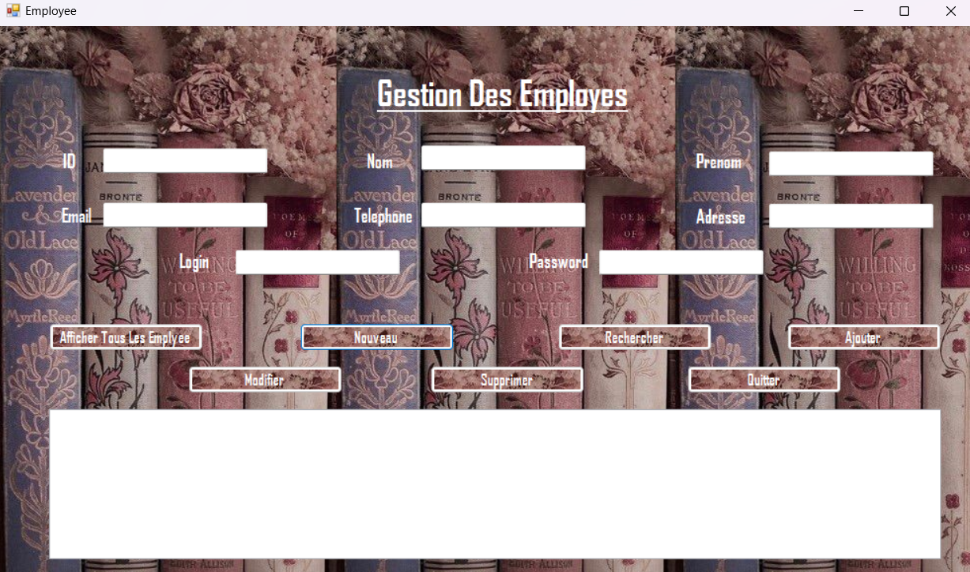

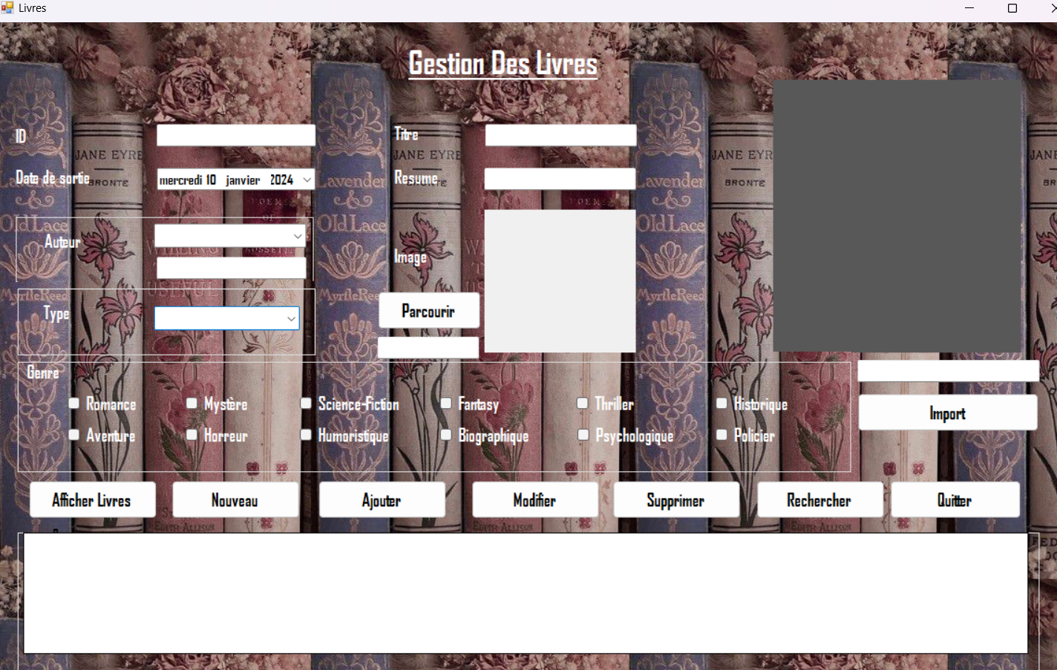

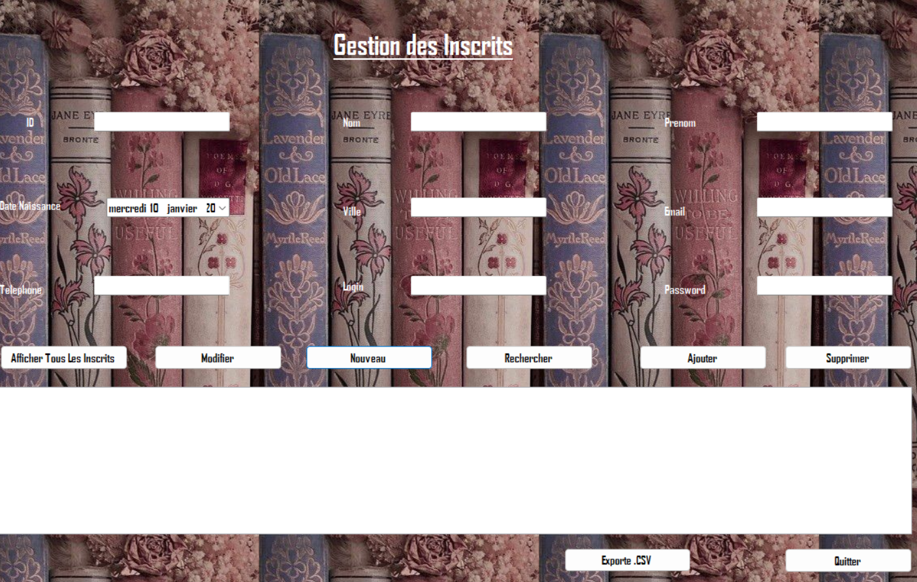

## 4.4 Conclusion

Dans ce chapitre, nous avons essayé de présenter les différentes interfaces de l’application .